Οδηγίες για χρήση eshadow:
Πληκτρολογήστε τη διεύθυνση www.eshadow.gr για να εμφανιστεί η σελίδα της πλατφόρμας.
Κατά την περσινή χρονιά, δημιουργήθηκαν φιγούρες με μορφές Ακριτών. Αν θέλετε να χρησιμοποιήσετε τις παραδοσιακές φιγούρες, κάνετε κλικ στο αντίστοιχο κουμπί.
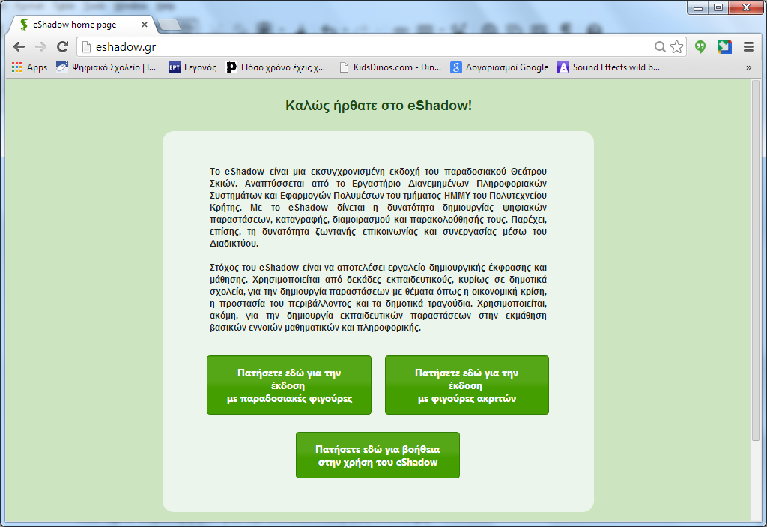
Στο πάνω μέρος, πληκτρολογείτε το όνομά σας (ή του σχολείου σας). Αυτό θα είναι χρήσιμο αν δώσετε θεατρική παράσταση με άλλα σχολεία, ώστε να εμφανίζεται το σχολείο που ελέγχει τη συγκεκριμένη φιγούρα. Μπορείτε να επιλέξετε και ένα χρώμα με το οποίο θα εμφανίζεται το όνομά σας.
Με το κουμπί “Σύνδεση”, θα συνδεθείτε σε μια δική σας “συνεδρία”. Αυτό είναι απαραίτητο, επίσης, σε μια κοινή διαδικτυακή παράσταση με άλλα σχολεία.
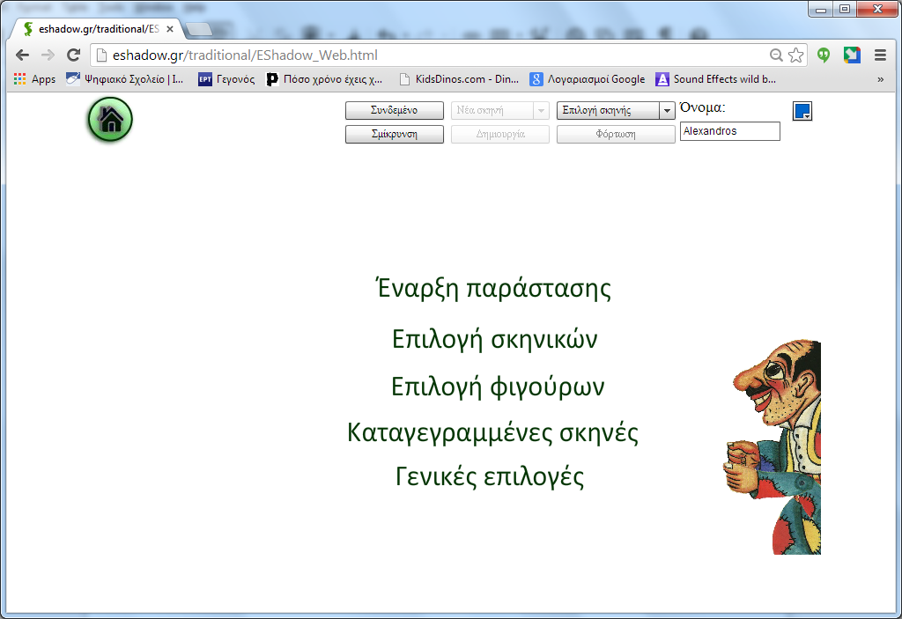

Όπως φαίνεται και στην εικόνα πιο πάνω, έχουμε πραγματοποιήσει σύνδεση στην πλατφόρμα. Προς το παρόν δεν έχουμε αποθηκευμένες σκηνές. Θα πρέπει πρώτα να δημιουργήσουμε μια νέα σκηνή. Κάνουμε κλικ στην “Επιλογή σκηνικών”.
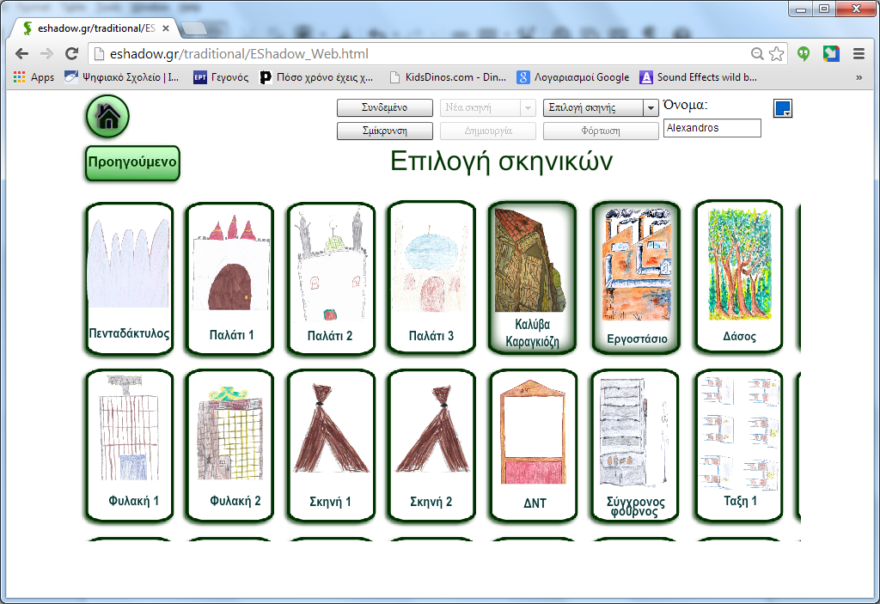

Για κάθε παράσταση, μπορούμε να επιλέξουμε μέχρι δύο σκηνικά. Κάνουμε κλικ διαδοχικά σε δύο σκηνικά (το ένα θα εμφανίζεται στο αριστερό άκρο της οθόνης, και το άλλο στο δεξί. Κάνουμε κλικ στο κουμπί “Προηγούμενο” (πάνω αριστερά) για να επιστρέψουμε στην αρχική οθόνη.

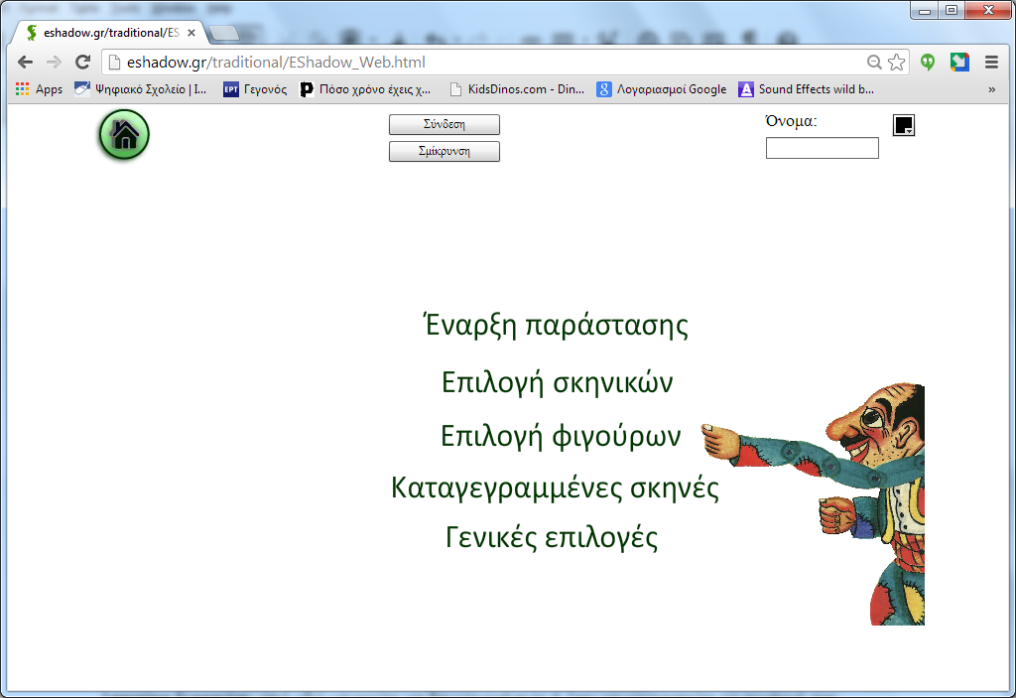
Από την αρχική οθόνη, κάνουμε κλικ στο “Επιλογή φιγούρων”. Εμφανίζεται η οθόνη από την οποία μπορούμε να επιλέξουμε τις φιγούρες που θα εμφανίζονται στη σκηνή.
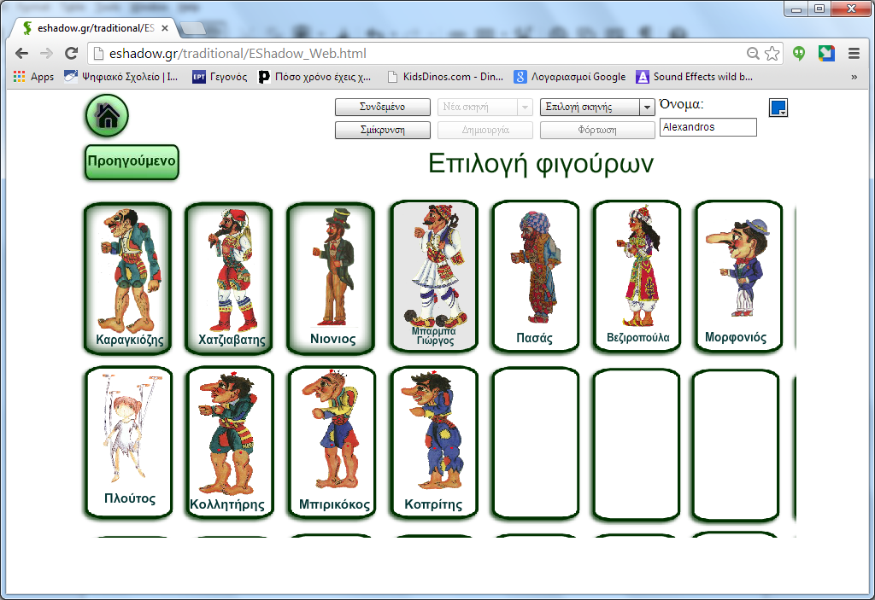
Μπορούμε να επιλέξουμε όσες φιγούρες θέλουμε, με διαδοχικά πατήματα του κουμπιού του ποντικιού. Για να ακυρώσουμε μια επιλογή, ξανακάνουμε κλικ πάνω στη φιγούρα με το ποντίκι.
Αφού επιλέξουμε τις φιγούρες μας, κάνουμε κλικ στο κουμπί επιστροφής στην κύρια οθόνη (το σπιτάκι πάνω αριστερά).
Από την κύρια οθόνη, επιλέγουμε “Έναρξη παράστασης” για να εμφανιστεί η σκηνή που δημιουργήσαμε με τα δύο σκηνικά και τις φιγούρες μας.
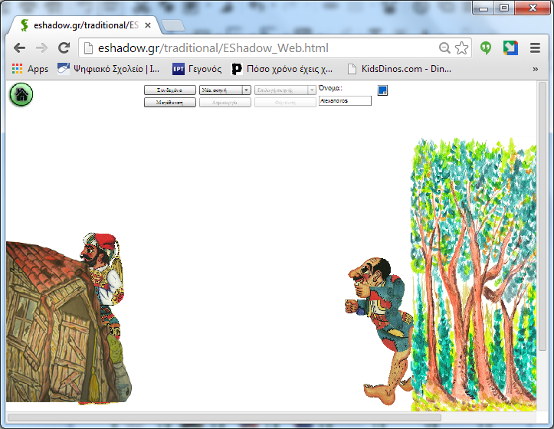
Δημιουργία Νέας Σκηνής
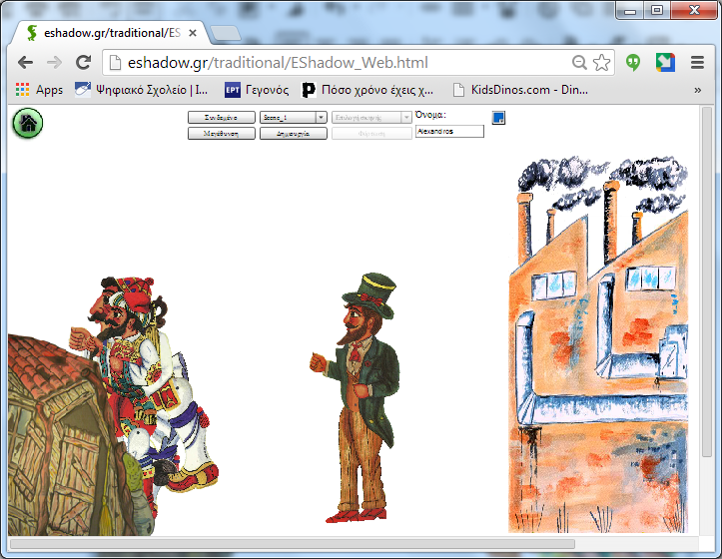
Μόλις δημιουργήσουμε μια σκηνή, ενεργοποιείται το κουμπί “Νέα σκηνή”. Κάνουμε κλικ στο κουμπί αυτό και εμφανίζεται ένας κατάλογος με τις πιθανές σκηνές του έργου μας (π.χ. Σκηνή_1). Επιλέγουμε τον αριθμό που θέλουμε και πατάμε το κουμπί “Δημιουργία” για να αποθηκευθεί.
Για περισσότερες πληροφορίες επικοινωνήστε μαζί μου: alexandros.kofteros@st.ouc.ac.cy, Skype: alexandros_kofteros

